中国人民公安大学
实验报告

课程名称＿ ＿＿＿＿＿＿＿
实验项目 文件的隐藏与恢复
姓名、学号＿
年 级＿＿ ＿＿＿＿ ＿
专 业＿＿ ＿
指导教师＿＿＿＿ ＿＿＿＿＿＿
成 绩＿＿＿＿ ＿＿＿＿＿＿＿＿＿
实验日期＿＿ ＿＿＿＿

实验报告撰写说明

1.实验报告由参加实验的学生按要求独自（或组）完成。
2.课程名称、实验项目要与实验教学大纲一致。
3.实验数据、曲线、图表和照片等要符合实验指导书的要求，分别插入实验报告的相应部分，内容比较多的也可以作为“附件”附在实验报告的后面。
- 实验内容
将实验室的机器硬盘的一个分区转换成FAT文件系统，并使用winhex工具隐藏文件，具体内容如下：
（1） 建立一个文本文件，找到该文件内容所在的物理位置，将文件内容隐藏在硬盘空间中（MBR、DBR区、FAT区、DIR区、DATA区的文件剩余部分及硬盘的未分配区、松弛空间（如果有该结构））。
（2） 彻底删除原文件（底层覆盖）
（3） 手工恢复隐藏的文件
（4）创建新的文本文件，将该文件隐藏在坏簇中，即该文件所在簇标识为坏簇。
（5） 实验验证各个位置处的隐藏文件在文件系统的哪些正常操作下不安全（被发现或被覆盖）
- 实验目的和要求
（1）掌握FAT文件系统的隐藏文件操作。
（2）掌握手工恢复隐藏文件的操作。
- 实验设备（软、硬件）
pc机，winhex软件
- 实验步骤（记录每步的实验数据）
我们知道，文本文件没有任何格式可言，因此提取纯文本文件难度较大，以内容”flag{bd69ecaa-ae5c-40d0-b968-7848f3778f56}”为例进行隐藏。
一、MBR区。
MBR区由结构决定，第一分区与MBR中间间隔63扇区，可以任意隐藏。
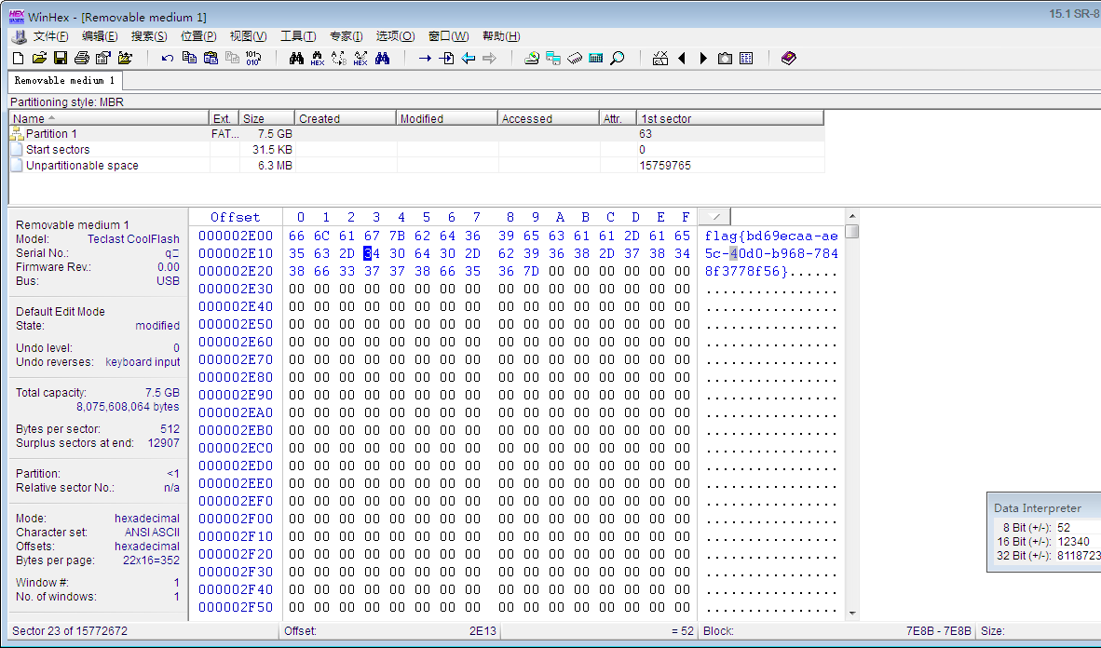
如图，在第23扇区写入数据，对文件系统没有任何影响。
二、DBR区
首先定位DBR区。
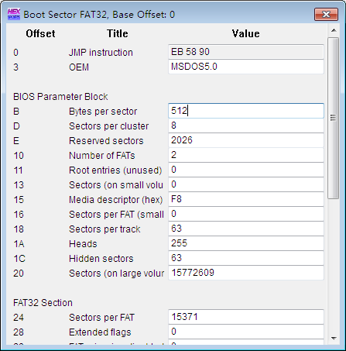
有2026保留扇区，意味着DBR至FAT1中间有2026扇区的空闲。但是要注意两个个问题，存在FSInfo扇区和备份DBR扇区。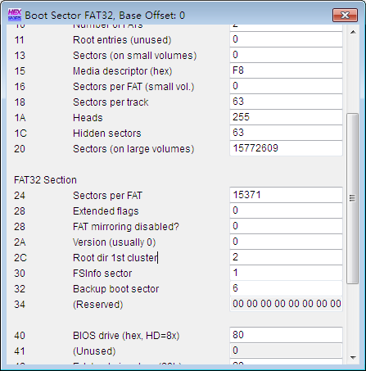
第一扇区有合法内容，不能被覆盖掉，否则FAT32系统不合法。第6扇区为备份DBR，不建议覆盖。
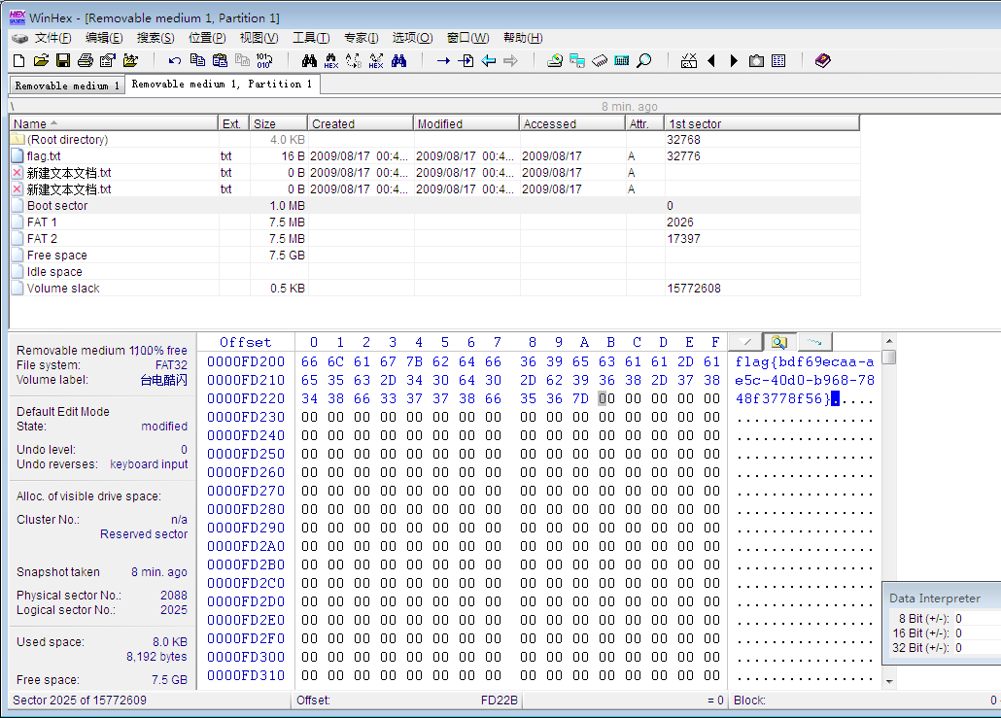
如图，我们写在第2025扇区，文件系统正常。
三、FAT区。
之前没有试过FAT区的隐藏。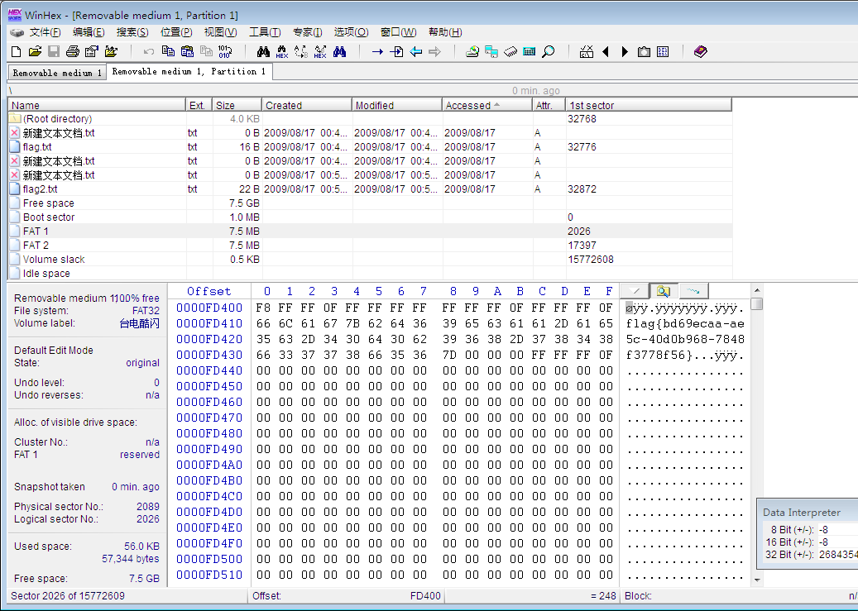
如图，flag后的簇为我新建文件flag2.txt时创建的。确实可行，但能不能被检查出来呢？
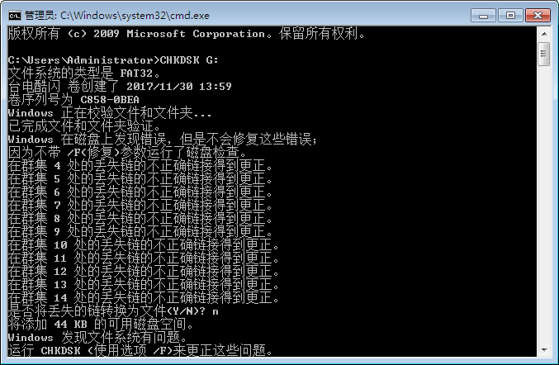
Chkdsk命令用于检查文件系统合法性，结果发现，Cluster4-14的FAT项不正确。这种方式可行，但不建议。那么，FAT2呢？
我们恢复FAT1表至正常状态。FAT2表却没有刷新。
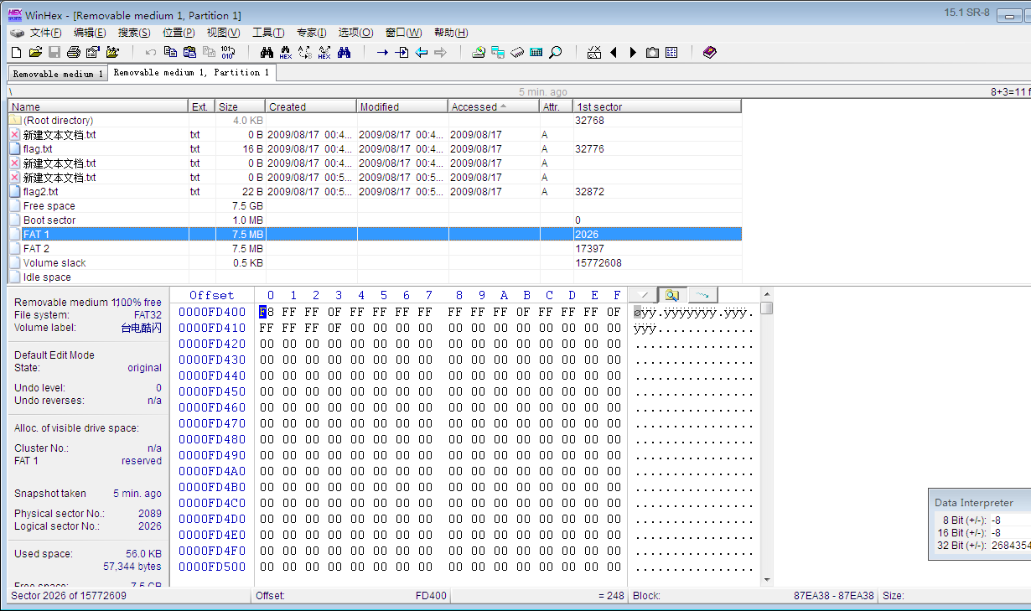
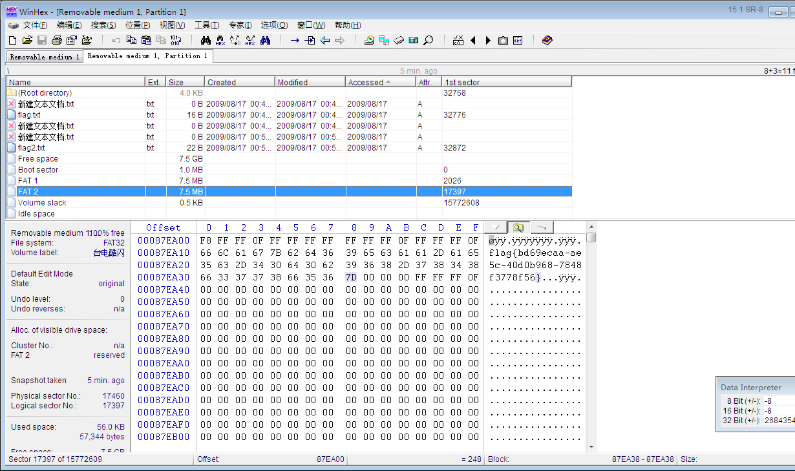
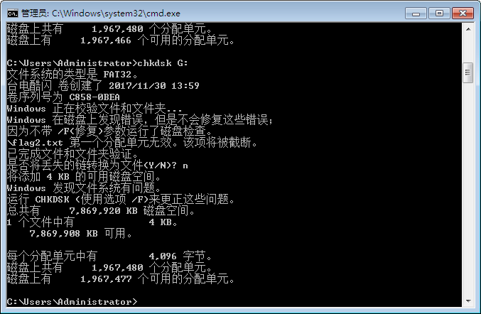
实验证明，FAT2表默认情况下是不被使用的，对FAT1的修改会反馈到FAT2上，但反之不成立。因此可对其进行修改以达到数据隐藏的目的。（chkdsk的报错是因为我强行修改的簇号，使得DIR项与FAT项不一致导致，与FAT2无关）。
四、DIR区
首先定位DIR区。2026+2*15371=32768
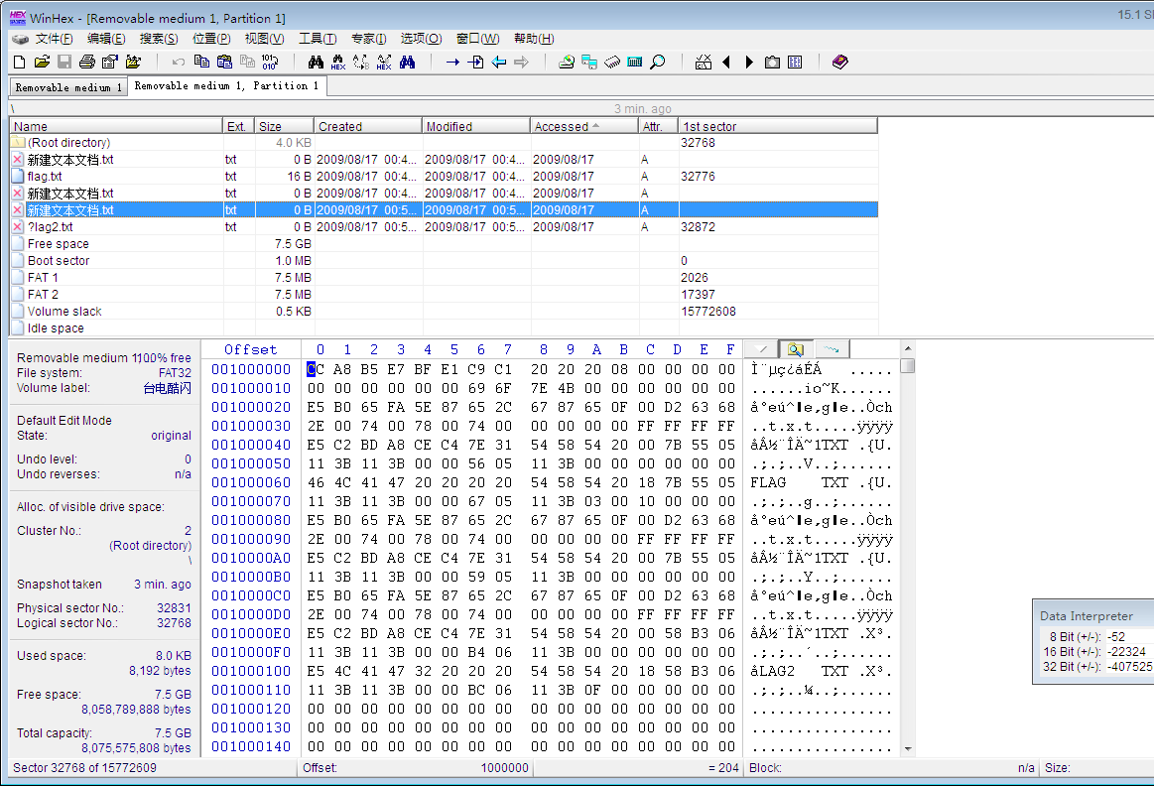
DIR区只会在文件被创建或修改时填充，因此来测试一下。
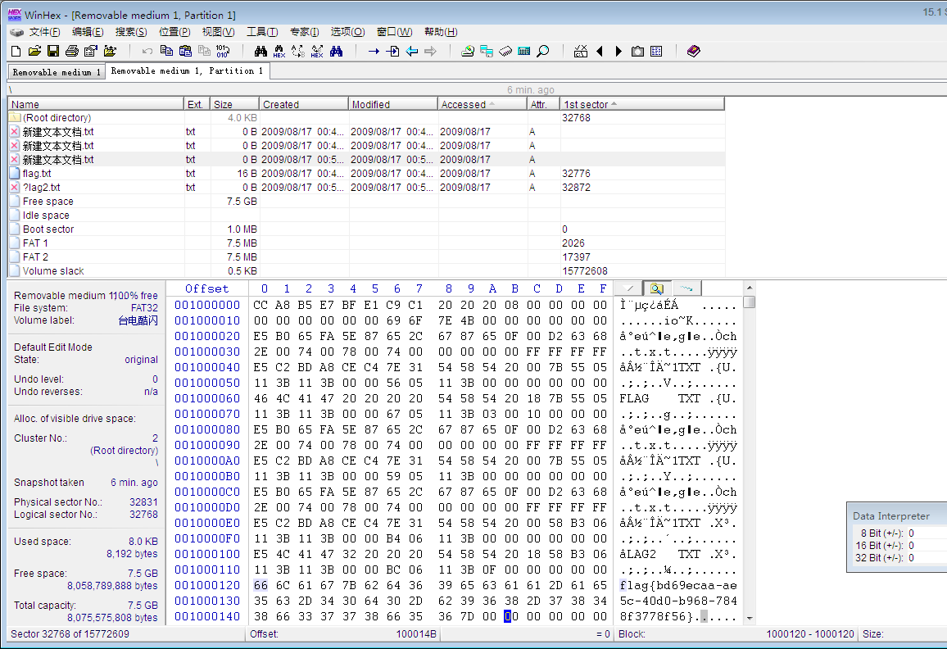
我们故意写在已有文件后面，来进行测试。
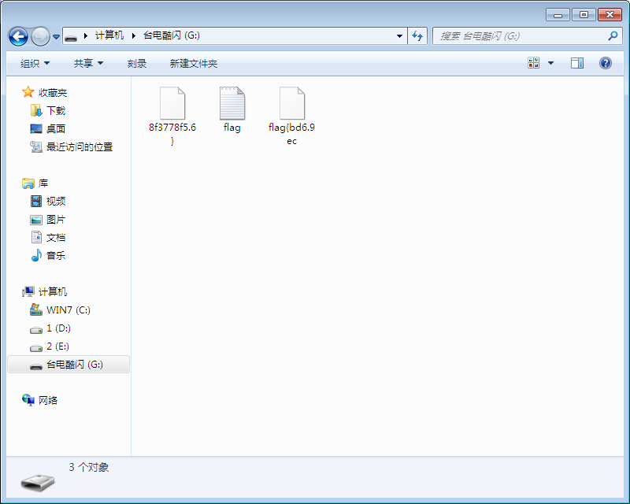
然后就发现数据已经被显示出来了。强行新建文件flag3.txt，WinHEX报错：
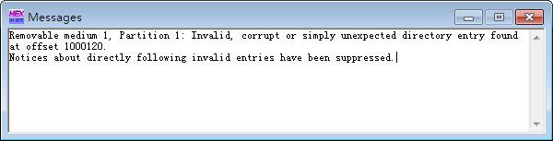
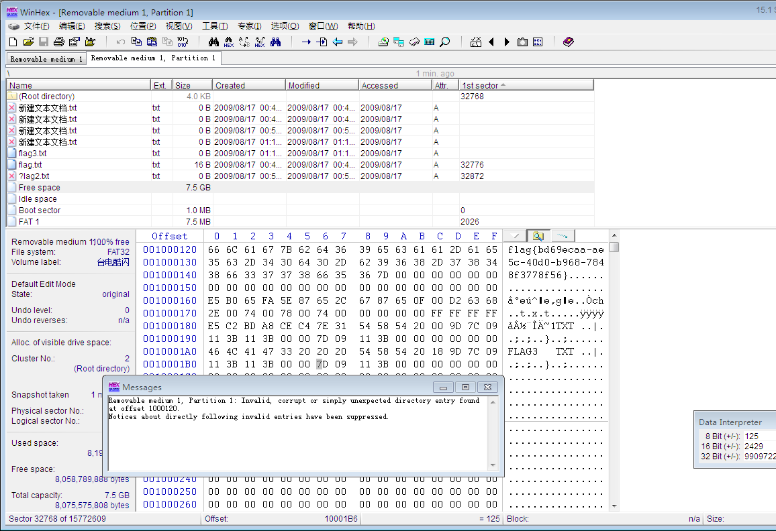
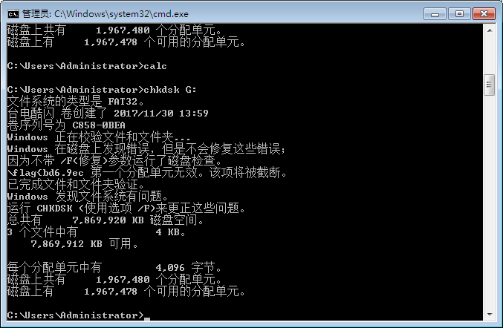
DIR数据会直接被读出来，因此数据会直接暴露。不建议存放于DIR区。 五、DATA区的文件剩余部分
以flag.txt为例。
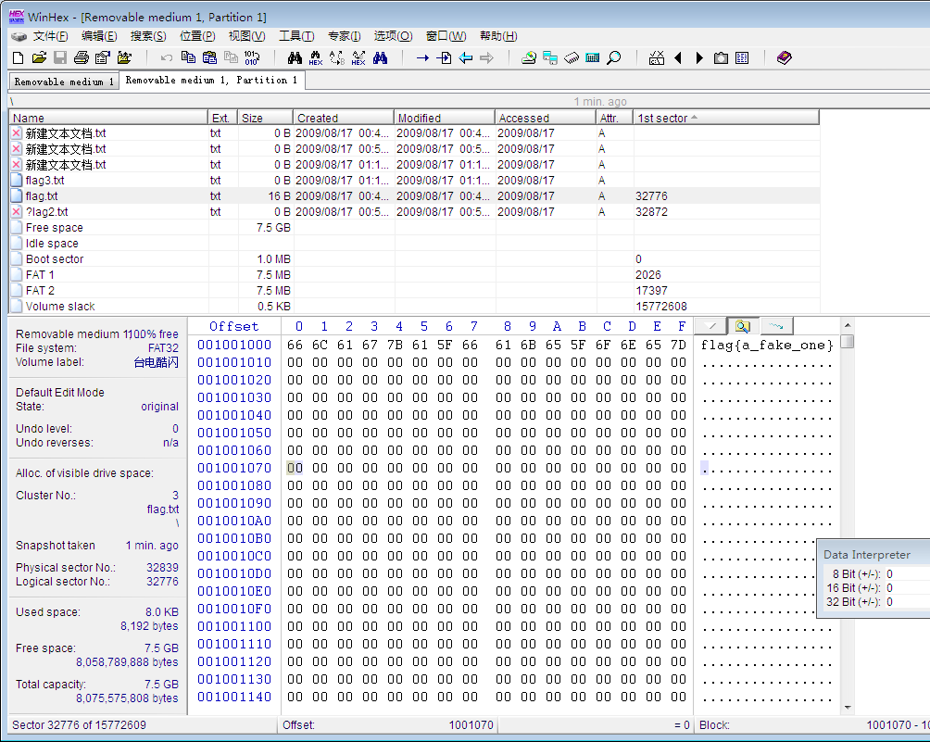
上图为正常内容。
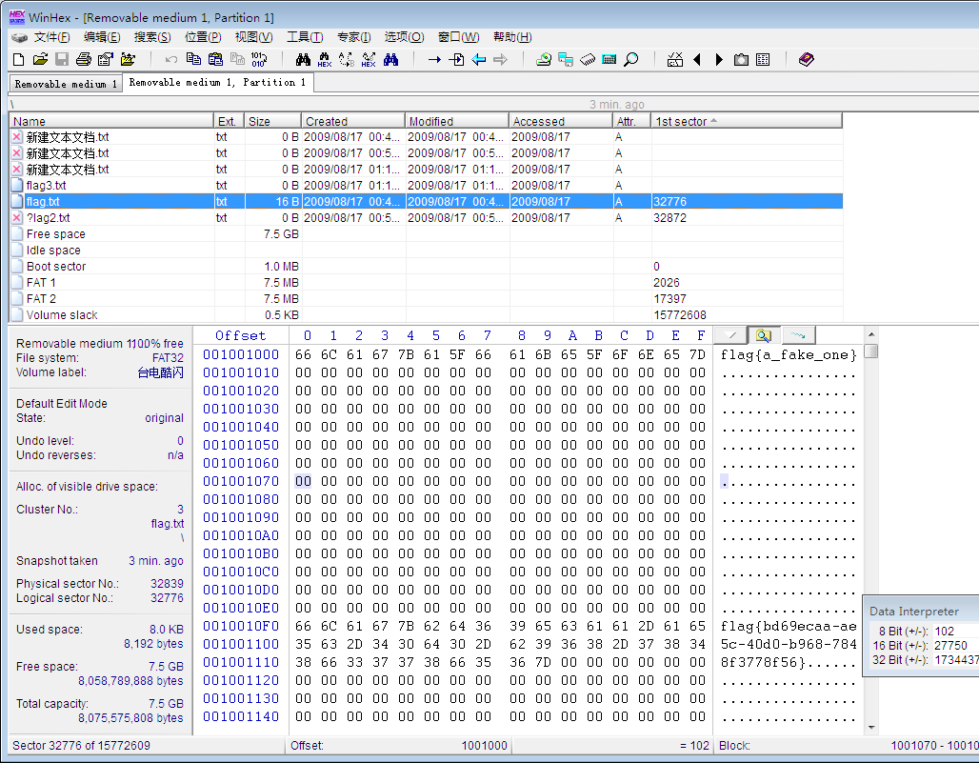
修改后的。
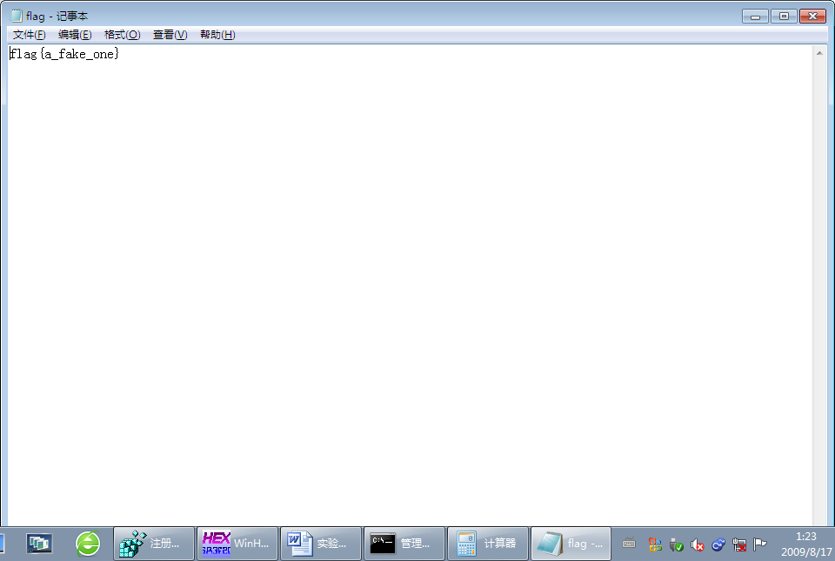
可以看到，并没有读出写入的剩余内容。其原理见下图：
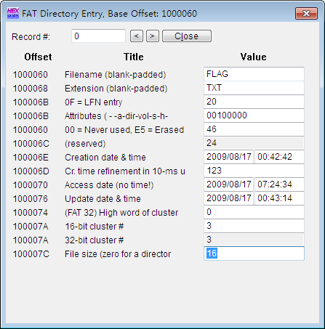
DIR项的最后一个直接指明文件大小，我们写入了多余的数据，却并没有增大文件大小，系统只会读入16字节的数据，因此可行。
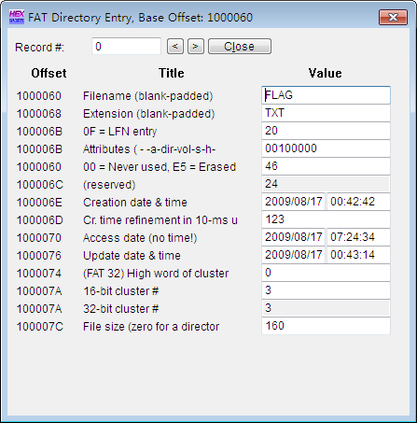
增大大小后发现文件被损坏。
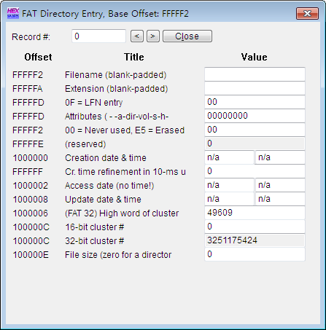
已经损坏了相应的数据。因此该方法可行，并且可行，隐蔽性较强。
六、空闲区域
空闲区域即为未分配区。没有占用的空间可以任意写入数据，但是若有新文件写入，数据可能被覆盖。没有相应的工具，暂不演示。
七、彻底的文件删除。
我们先格式化一下U盘，来消除之前的影响。新建文件flag.txt。
下面彻底删除该文件。分为几个部分：FAT簇、DIR项、文件内容。
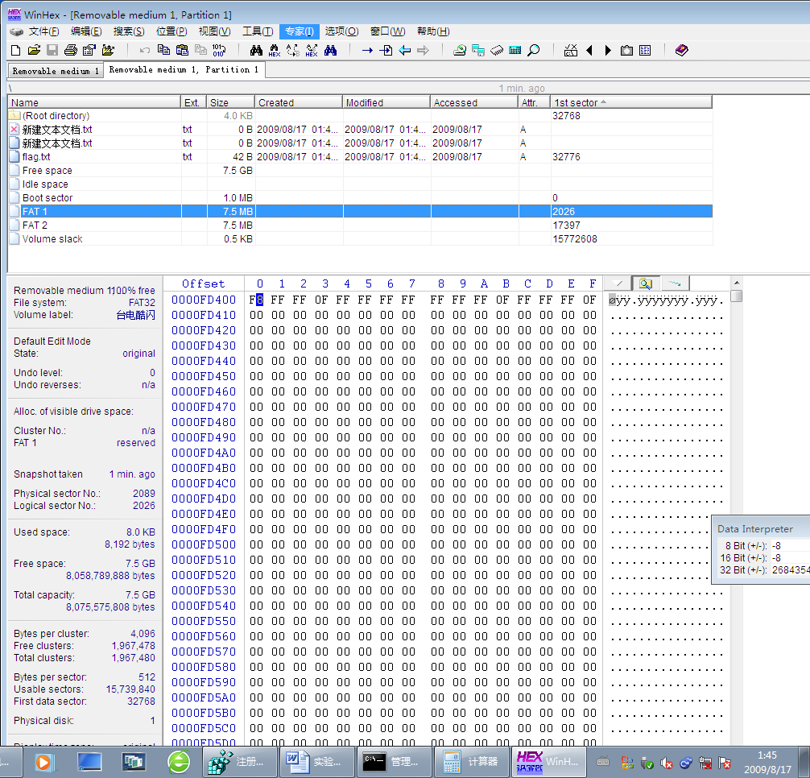
FAT从2号开始编号，那么我们新建的文件应该为第三号簇。用00填充。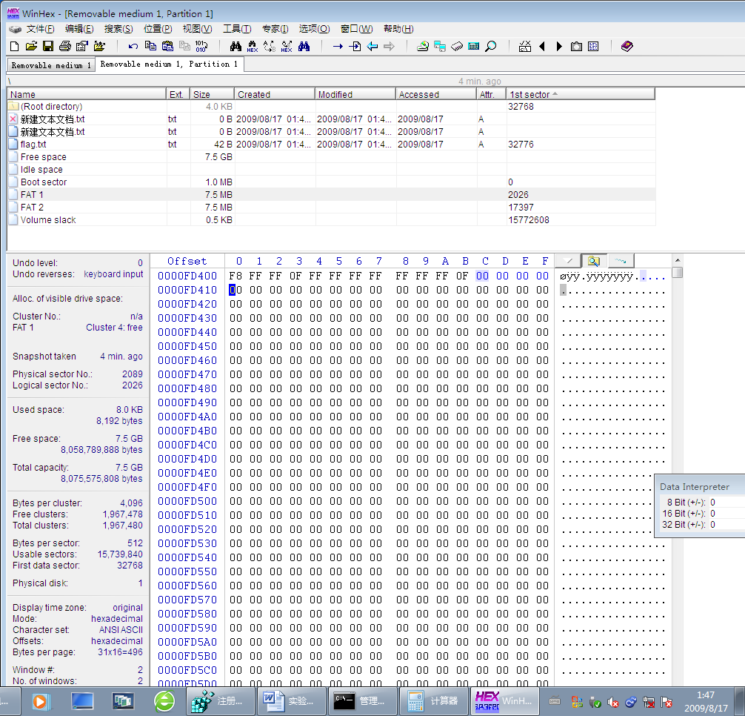
跳转到DIR区。
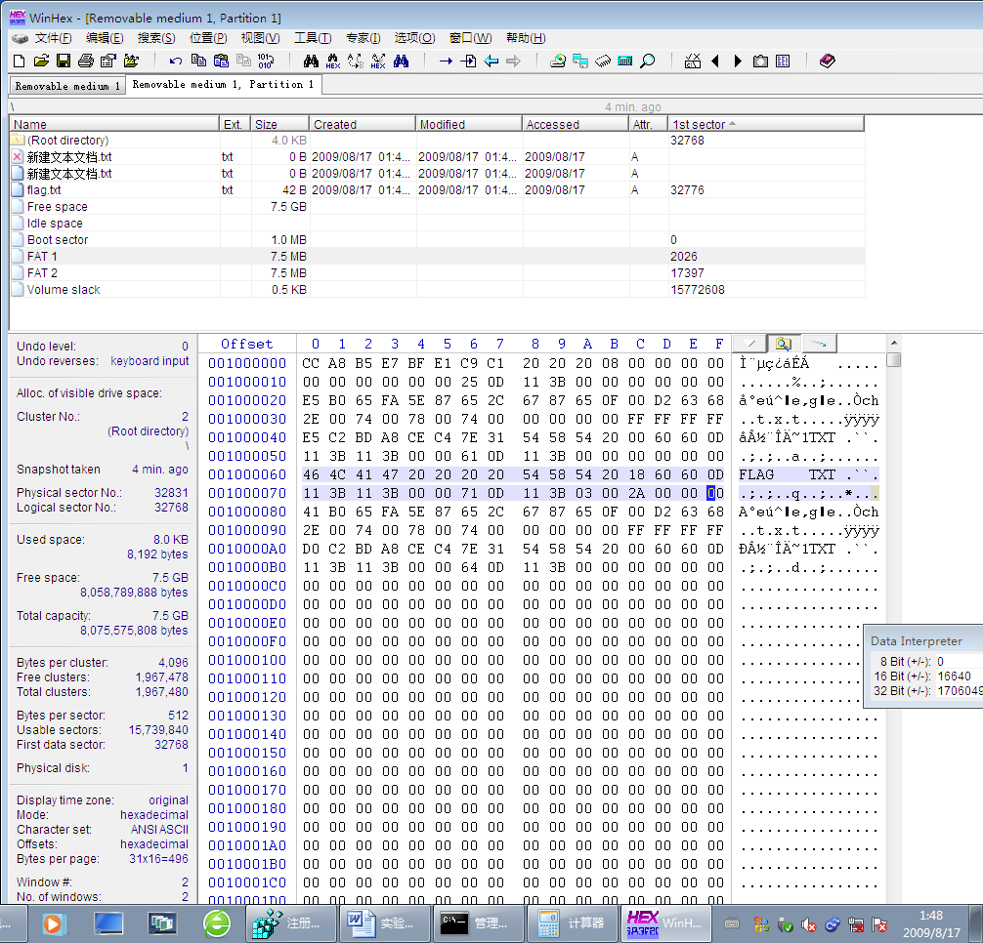
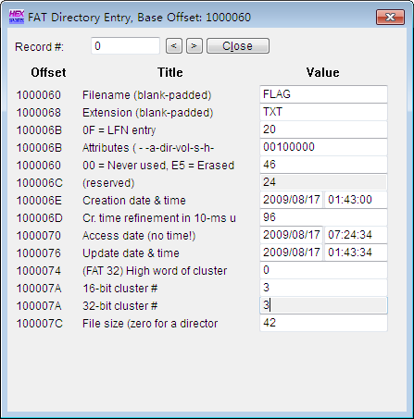
将其清0。最后需要对数据扇区清除。32768+(3-2)*8(每簇扇区数)=32776
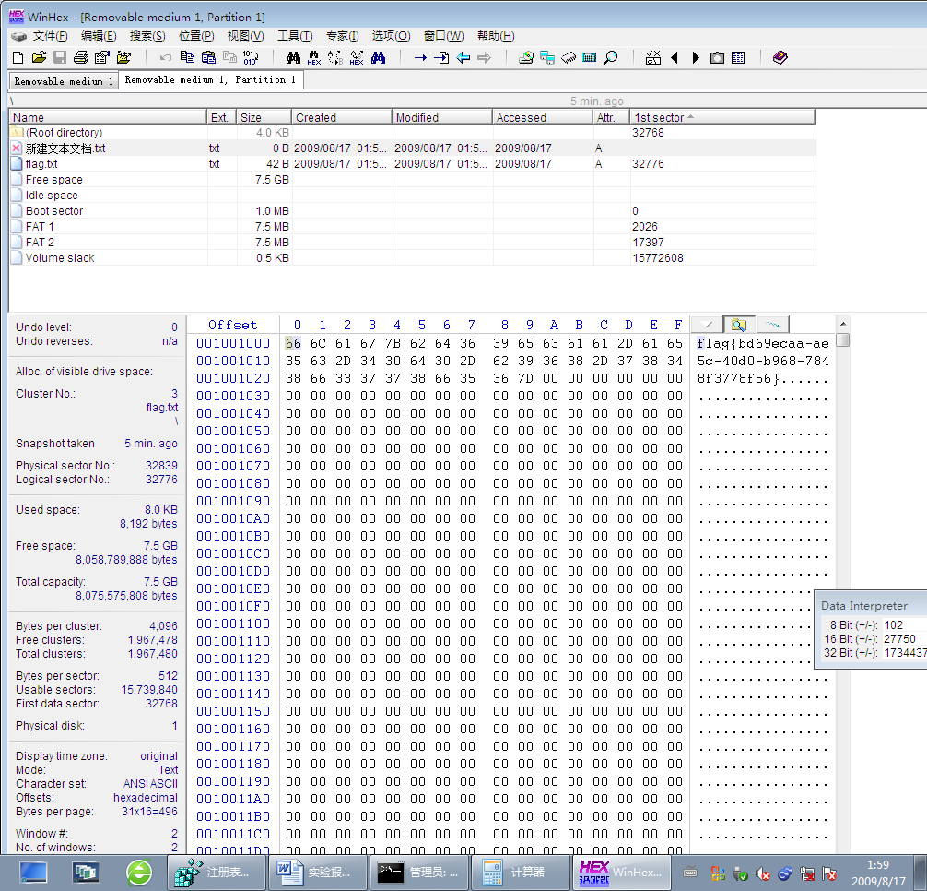
文件彻底清除结束。Chkdsk也没有报错。
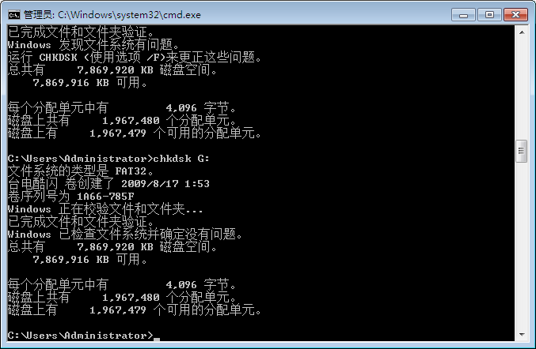
八、隐藏文件恢复（接一~七）
以MBR为例，其余同理。遍历MBR区域，提取数据即可。没有编程环境，就不放程序了。
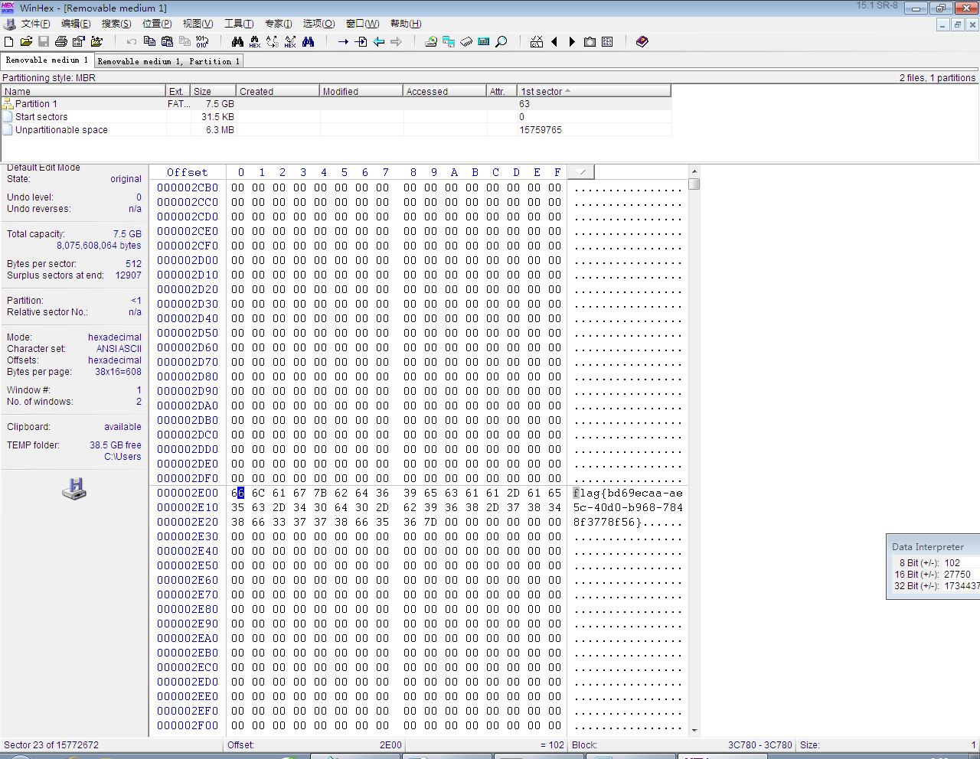
注意：该U盘早已被格式化过，但并没有影响到MBR区域。
九、隐藏坏簇
坏簇标志位0FFFFFF7，直接对FAT1进行操作。注意Little-Endian。
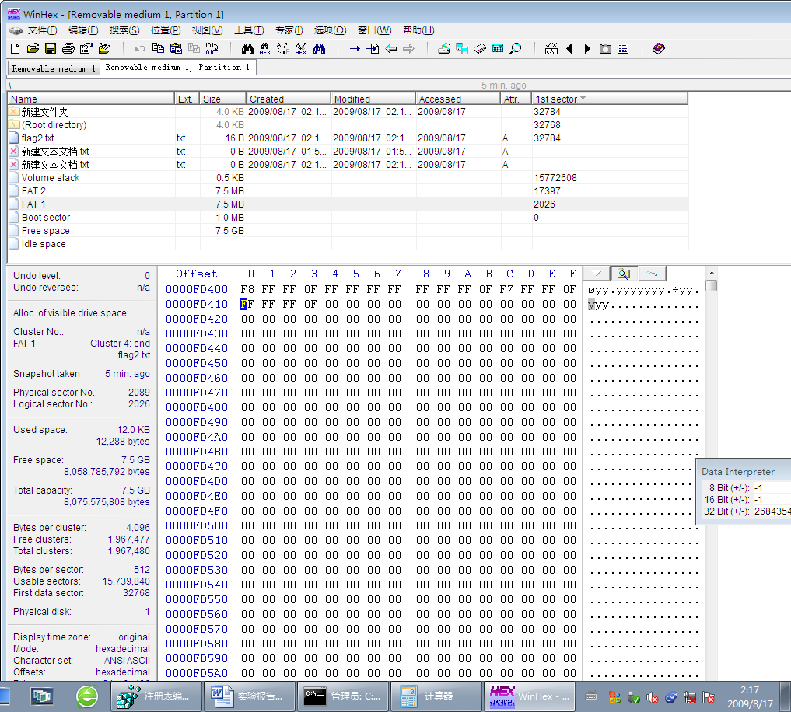
第三簇为坏簇。下面新建文件测试一下。
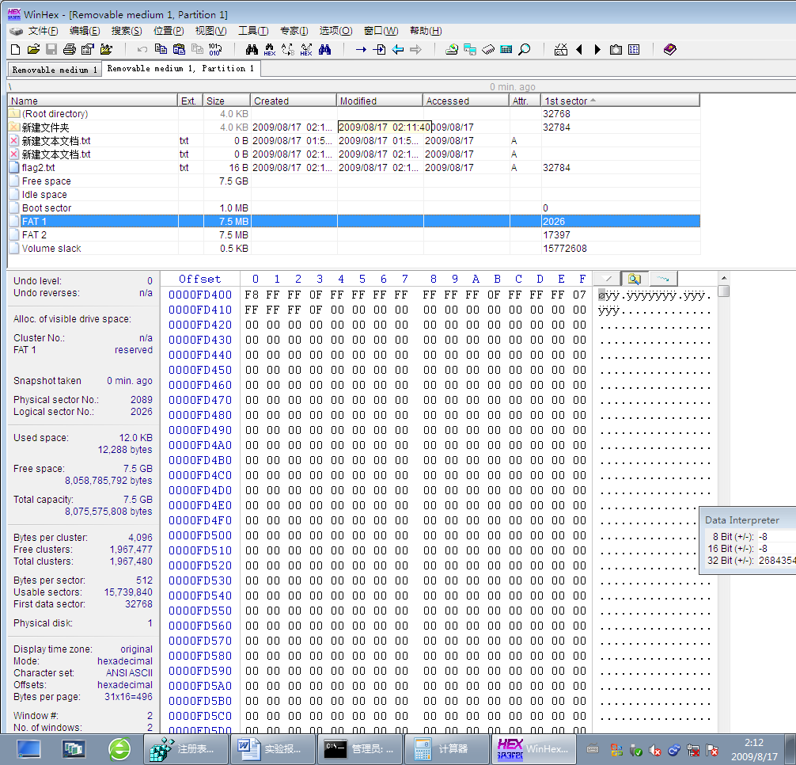
新建的flag2.txt占用了第四个簇。第三个簇就不会被使用。
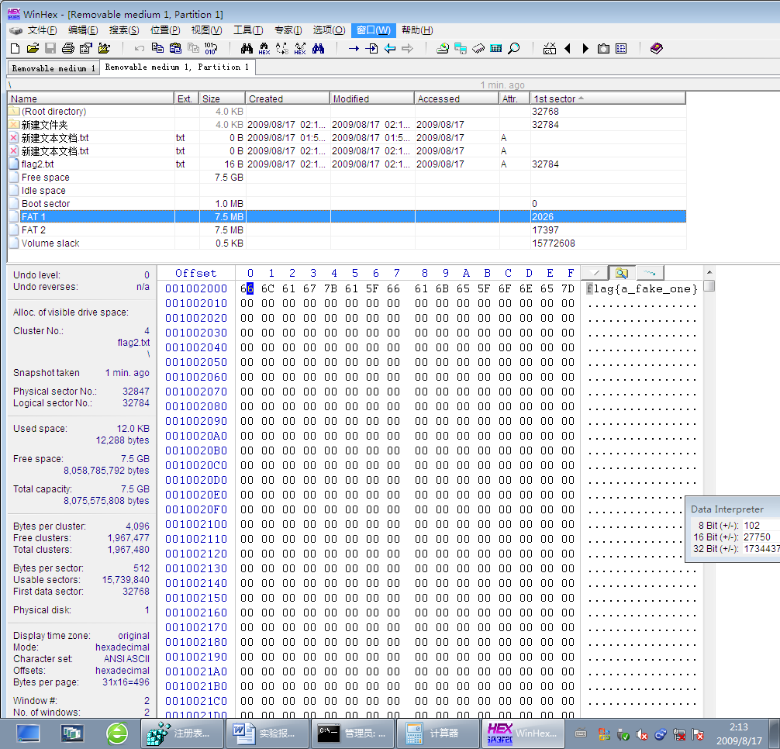
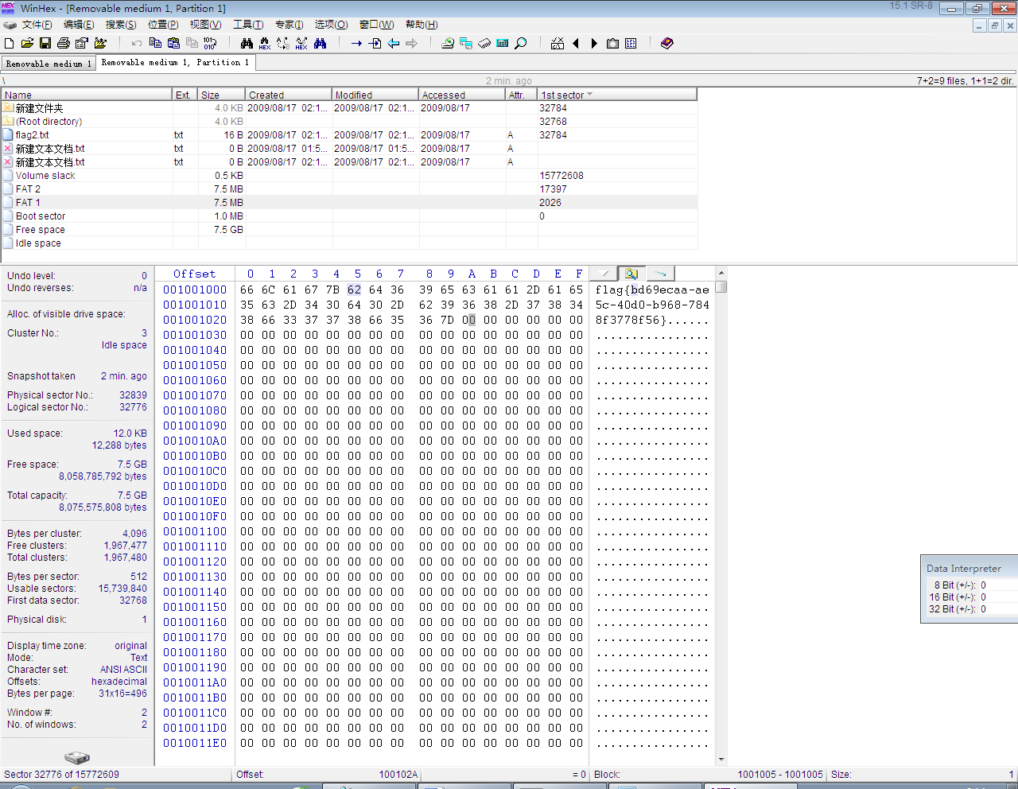
第三簇内容写入成功。Chkdsk也不会报错，但会显示坏扇区。
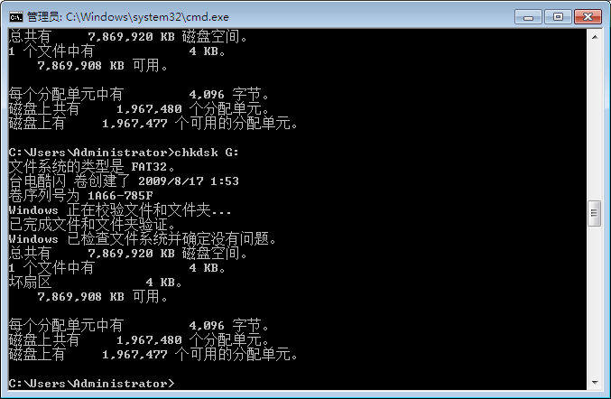
- 实验结果及分析总结

